全国建具組合連合会 青年部
建具デザイン･コンテスト参加支部各位
2007/8/20

全国建具組合連合会 青年部
会長 二村和広
総括 角 明成

第１回 建具デザイン･コンテスト 工程及び詳細の報告

拝啓
平素は格別のご高配を賜り、厚くお礼申し上げます。
さて、この度のイベントに付きまして、日程も近付き設営及び搬入工程の最終ご連絡となります。
連絡事項のご確認をして頂き、スムーズな設営作業に御協力の程宜しくお願い致します。
敬具
- スタッフＴシャツについて
- 建具展示物の運送について
- 会場設営役割分担
- 当日の流れ（タイム・スケジュール）
- その他

- スタッフＴシャツについて
この度、製作しましたＴシャツは、当日田辺理事より注文されました支部へ配布致します。

- 建具展示物の運送について
ぼくとわたしの未来の扉の作品を制作協力して頂いた青年部様には厚くお礼申し上げます。現場設営及び運搬での対応に付きまして、御説明いたします。

  - 作品を直接搬入及び撤去して頂ける支部
前日の設営24日PM9：00～搬入と設置作業
開催日25日PM16：00～撤去作業後お持ち帰り（処分の場合は御相談ください）
（当日の朝からの設営は、6:30より東京青年部が待機しております）

- 作品を運送業者に依頼の場合
作品の送り先を東京建具組合資材センターにして頂きますようお願い致します。
〒134-0015 東京都江戸川区西瑞江4-13-4 TEL 03-3655-9471
東京建具協同組合一之江住宅資材総合センター 宛
23日必着対応お願い致します。（送料は、各自負担にて御協力願います）
返却作業は、26日東京青年部にて対応させて頂きます。（処分の場合は御相談ください）

不明な点は、東京 山川実行委員長までご連絡ください。090-3107-3170

- 会場設営役割分担 会場設営について（協賛業者様及びテナント出展業者様）
（25日 当日AM 7：30～ 本部テント内 受付にての担当者の指示に従って設営してください。）
・会場責任者：全国建具組合連合会青年部 副会長 角 明成 携帯電話：090-7478-5009
・実行委員長：東京建具協同組合青年部 山川 浩一 携帯電話：090-3107-3170
・各担当
総合窓口（備品レンタル）・・・・東京青年部：岡村 泰志 携帯電話：090-2210-6963
当日会計・・・・・・・・・・・ 全国 理事 ：永野 会計 携帯電話：090-2098-9119
協賛業者ブース管理・・・・・・ 全国 理事 ：三島副会長 携帯電話：080-5104-7978

・各担当
総合窓口・・・・・・・・全国理事：木村委員長 ２名
当日会計・・・・・・・・全国理事：永野会計 ２名(東京会計 青柳氏)
喫煙スペース設営・・・・全国理事：河島理事 ２名
喫煙所管理・・・・・・・全国理事：河島理事 ６名（当日警備スタッフ含む）
駐車場設営コマ割・・・・全国理事：岡田氏 ８名（群馬支部体制）
駐車場管理・・・・・・・全国理事：岡田氏 ８名（当日警備スタッフ含む）
出展ブース設営コマ割・・全国理事：三島副会長 ４名（理事体制）
建具展示設営・・・・・・全国理事：田辺理事 ８名（東京支部体制）
入場ゲート設営・・・・・東京支部：細野氏 １０名（東京・栃木体制）
木製自動車コース設営・・全国理事：塚本理事 ８名（当日警備スタッフ含む）
ステージ設営・・・・・・全国理事：大胡田理事 ４名（群馬支部体制）
会場内のぼり設営・・・・全国理事：北寺理事 ２名（三島副会長・木村委員長）
青年部ブース設営管理・・東京支部：青柳氏 ４名（東京支部：岡村氏管理）
協賛業者ブース管理・・・全国理事：三島副会長 ４名（東京支部：岡村氏管理）
ゴミ置き場設置／管理・・全国理事：高徳理事 ８名（当日警備スタッフ含む）
開催期間中警備管理・・・全国理事：福島理事 ６名（当日警備スタッフ含む）
※２４・２５日の設営日に担当者より人数割りが行われます。御協力お願い致します。

- 当日の流れ（タイム・スケジュール） 集合8月24日(金曜日) 21：00 現地
ﾀｲﾑ･ｽｹｼﾞｭｰﾙ | 項目 | 内容 | 備考欄
8/24 15：00～ | 備品確認作業 | 東京本部及び山二建具集合 | 東京青年部員
20：00～ | 備品運搬 | 倉庫・保管庫より運搬作業
21：00～ | 設営 集合時間 | 全国理事・東京・群馬・栃木 | 現状の確認状況
21：05～ | 設営 スタッフ顔合わせ | ｽｹｼﾞｭｰﾙ・注意事項の報告
21：10～ | 役割分担 | グループ分けの確認
21：15～ | 設営開始 | 各担当者による指示
23：00～ | 作業終了 | 作業工程終了時間による
23：15 | 休憩施設 移動 | 大江戸温泉（各自精算） | 事前登録制 3,500円
8/25 06：30～ | 設営準備 | 早朝設営受け入れ
07：00～ | 作業再開 朝礼
08：00～
09：00～ | 参加者 朝礼 | 各団体 紹介(顔合わせ)
09：50～ | セレモニー開会
10：00～ | 開会式 | 開催中 各警備担当 | ｲﾍﾞﾝﾄｽｹｼﾞｭｰﾙによる
15：30～16：00 | 閉会式 | コンテスト結果 発表／抽選会
16：00～17：30 | 撤去作業 | 会場車乗入は16：30頃より | イベント全員体制
17：30～19：00 | 懇親会／解散 | 懇親会 | 事前登録者
19：00～20：00 | 撤去作業 | 備品運び出し | 東京青年部/全国

夜間作業の休憩所と致しまして、近隣の大江戸温泉の予約を行っております。（仮眠所対応です）
当日宿泊施設の予約を取られていない方は、ご連絡ください。 東京 山川担当 090-3107-3170

- 搬出撤去作業について
会場担当者及び場内放送の指示により、会場内への車の乗り入れを指示致します。
- 懇親会について
事前登録者様での懇親会を企画しておりますが、当日お時間の許される方は参加して頂けますと幸いです。
- その他
    - 当日のスタッフＴシャツを着て建具組合青年部がおりますので、何かありましたらお声をかけて下さい。
    - 搬入車両用駐車書は、当日必ず車に掲示して下さい。（駐車書は郵送にて登録住所へ送付いたします。）
(駐車スペースに限りがあり許可書の無い場合お断りする場合がございます)

会場レイアウト コマ割

参加青年部は(青) 協賛業者様(協) 建具組合員協賛(建）として記載してございます。

- (協)㈱ﾋﾛﾔ建商 | - (青)東京都 | - (青)北海道 | - (協)福原明商店
- (協)㈱ﾋﾟｰﾂｰﾙｽﾞ | - (建)沼田木工舎 | - (青)新潟県 | - (協)ｽｶﾞﾂﾈ工業㈱
- (協)㈲双美商会 | - (建)㈱吾妻 | - (建)㈱山二建具 | - (青)石川県
- (建)㈲山川建具 | - (協)㈱角重 | - (青)愛知県 | - (青)富山県
- (建)㈲宮島建具店 | - (青)岐阜県(浅野木工㈱) | - (建)㈱間宮建具製作所 | - (協)ﾃｸﾉﾄｩｰﾙｽﾞ㈱
- (青)群馬県 | - (青)静岡県 | - (青)三重県 | - (建)神奈川県
- (協)桜井ﾃﾞｻﾞｲﾝ事務所 | - (協)ｳｯﾄﾞ建材㈱ | - (建)東京建具技能士部会 | - (青)香川県
- (協)㈱日本建材新聞 | - (協)阿部興業㈱ | - (協)平出商店 | - (青)福岡県
- (協)飯沼縫製 | - (青)東京都 | - (協)荒川木材㈲
- 広報部  2007ユニバーサル  技能五輪国際大会事務局 | - 協力  ㈱佐田建美  木製スーパーカー | - 協力  NPOﾚｽｷｭｰﾄﾞｯｸ関東  災害救助犬／マナー教室 | 本部 全国建具青年部  NPOﾌﾘｰﾏｹｯﾄ  NPO日本太鼓協会

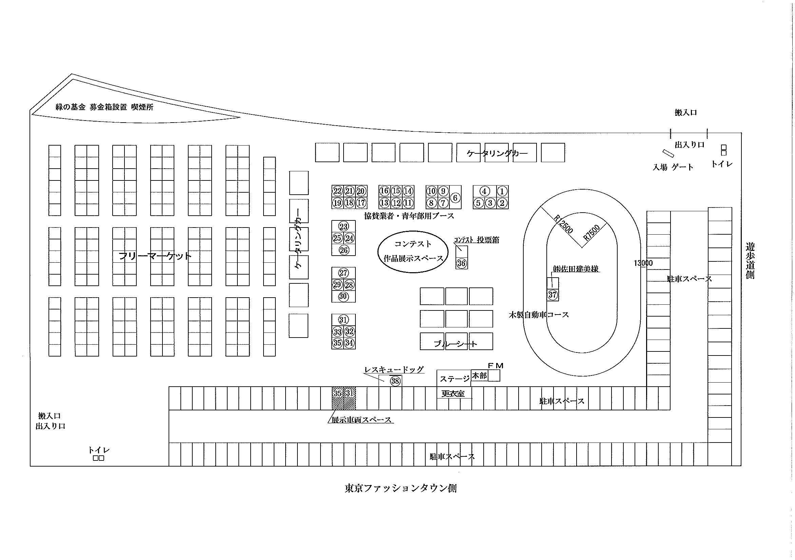
- 当日、ビックサイト内にて建材メーカーの展示かも行なっておりますので皆様の広報活動をして頂き、デザインコンテストの会場に来て頂けますようお声がけお願い致します。

- 台風による延期について皆様のご理解に感謝します。そしてイベントを成功させ、次への目標と成しえる為に努力して参りますので宜しくお願い致します。

